1/ CONFIGURATION PHYSIQUE

L’automate TSX MICRO est un automate modulaire qui reçoit selon les besoins des cartes :
Entrées / Sorties « Tout ou Rien »
Entrées / Sorties analogiques
Compteurs
Communication….
Le module de base comporte les emplacements pour les cartes, le processeur, la mémoire, l’alimentation.
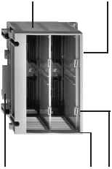
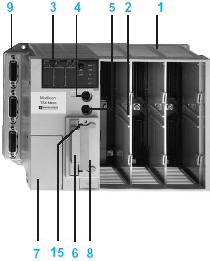
1 Un bac de base à 3 emplacements disponibles.
2 Un emplacement réservé à un module au format standard.
3 Un bloc de visualisation centralisée.
4 Une prise terminal repérée TER.
5 Une prise de dialogue opérateur repérée AUX.
6 Un emplacement pour une carte d’extension mémoire.
7 Une trappe d’accès aux bornes d’alimentation.
8 Un emplacement pour un coupleur de communication.
9 Des connecteurs pour les fonctions analogiques et comptages.
10 Un bouton de réinitialisation.
11 Un voyant de présence de tension à 24V.
12 Des bornes d’alimentation protégées.
13 Une borne de masse.
14 Des connecteurs de raccordement à l’automate de base.
15 Un mini bac d’extension à 2 emplacements.
10
14 13 12
15 11

2/ ADRESSAGE DES VARIABLES

Entrées (I) / Sorties (Q) ex : %I1.11 ; %Q2.03

% ___ _______ . _______
Emplacement 1 à 10
Variable
Type
I , Q
Voie 00 à 15

Exemples :
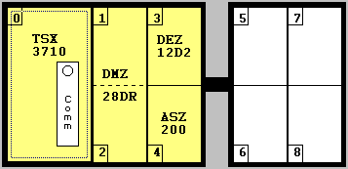
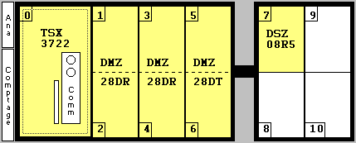

16 entrées :
%I1.0 à %I1.15
12 sorties :
%Q2.0 à %Q2.11
2 sorties analogiques :
%Q4.0 à %Q4.1
16 entrées :
%I3.0 à %I3.15
12 sorties :
%Q4.0 à %Q4.11
16 entrées :
%I5.0 à %I5.15
12 sorties :
%Q6.0 à %Q6.11
16 entrées :
%I1.0 à %I1.15
12 sorties :
%Q2.0 à %Q2.11
8 sorties :
%Q7.0 à %Q7.7

12 entrées :
%I3.0 à %I3.11

Variables internes
% _______ _______
Type
Variable
Numéro

Bits systèmes

%S21 : Provoque l’initialisation du Grafcet
%S22 : Provoque la mise à zéro générale du Grafcet
%S23 : Provoque le figeage du Grafcet

Mots associés aux étapes

%Xi : Etat de l’étape i

Bits internes

%Mi : Permet de mémoriser des états intermédiaires durant l’exécution du programme

Exemples :

Etapes GRAFCET :X25 (37-10 : 96 ; 37-21/22 : 128) ; durée de l’étape : %X25.T
Temporisation : %TM 2 (0 à 63) ; fin de tempo : %TM2.Q ; valeur courante : %TM2.V
Compteur : %C12 (0 à 31) ; présélection : %C12.P ; valeur courante : %C12.V
Bits internes : %M105 (0 à 255) Bits système : %S9 (0 à 100)
Mots : %MW3

3/ BLOC DE VISUALISATION

RUN : marche / arrêt de l’automate
TER : trafic sur la prise terminal
I/0 : défaut d’entrées/sorties (voie ou module)
ERR : défaut du processeur ou de l’application
BAT : défaut ou absence de la pile
DIAG : le bouton permet
Par impulsion de visualiser les E/S du bac d’extension
Par appui long de visualiser les défauts

Visualisation des Entrées/Sorties : sont à 1 dans ce cas :
%I1.5 , %I1.15 , %Q2.1 , %Q2.10
%I3.12 , %Q4.12
%I5.0 , %I5.9 , %Q6.3

4/ EXERCICES : donner les entrées et les sorties qui sont à 1 dans les différents cas.
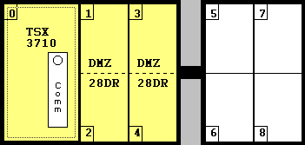
16E
12S
16E
12S
12E
8S
16E
12S
16E
12S
16E
12S
12E
16E
16E
12S
12S
16E
12S
12E
16E
16E
12S
12S

Entrées à 1 : …………………………………………………………………………………………………………
Sorties à 1 : ………………………………………………………………………………………………………….
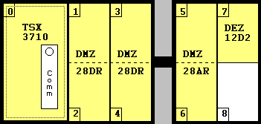

Entrées à 1 : …………………………………………………………………………………………………………
Sorties à 1 : ………………………………………………………………………………………………………….

Entrées à 1 : …………………………………………………………………………………………………………
Sorties à 1 : ………………………………………………………………………………………………………….

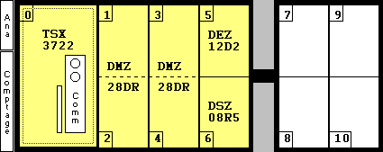

Entrées à 1 : …………………………………………………………………………………………………………
Sorties à 1 : ………………………………………………………………………………………………………….

5/ STRUCTURE DU PROGRAMME

Le logiciel de programmation PL7-Micro permet de programmer les automates TSX-37.
Différents langages sont possibles :
Le choix est effectué lors du choix de l’automate cible lors de l’ouverture du module ou lors de la création des transitions.

Langage graphique LADDER (à contacts LD) : transcription de schéma à relais, adapté au traitement combinatoire. Il offre les symboles de base : contacts, bobines, blocs fonctions.

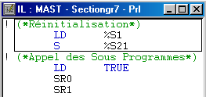
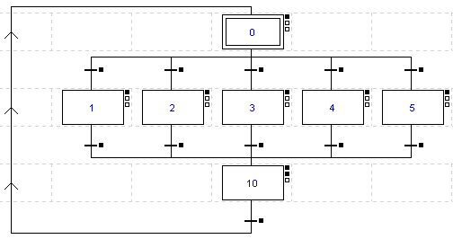
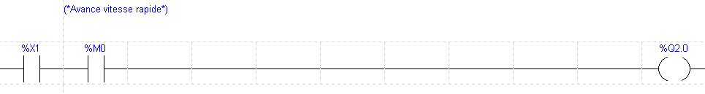
permettant de représenter graphiquement et de façon structurée le fonctionnement d’un automatisme séquentiel.

Langage booléen (liste d’instructions IL) : Langage graphique GRAFCET (G7) :
adapté au traitements combinatoire.

6/ EXECUTION DU PROGRAMME

Cycle de fonctionnement de l’automate

Traitement interne

Surveillance automate
Mise à jour horodateur
Mise à jour des voyants
Acquisition des entrées

Ecriture en mémoire de l’état des entrées
Traitement du programme

Exécution du prg utilisateur
Mise à jour des sorties

Mise à 1 des sorties selon le programme
RUN
STOP

TSX 37-05

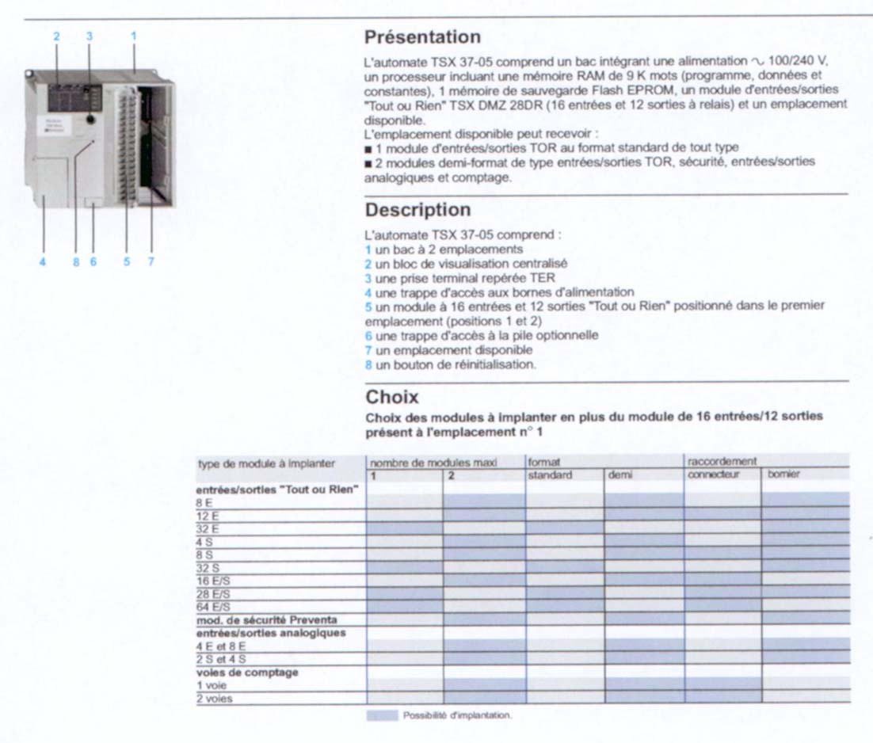

TSX 37-08

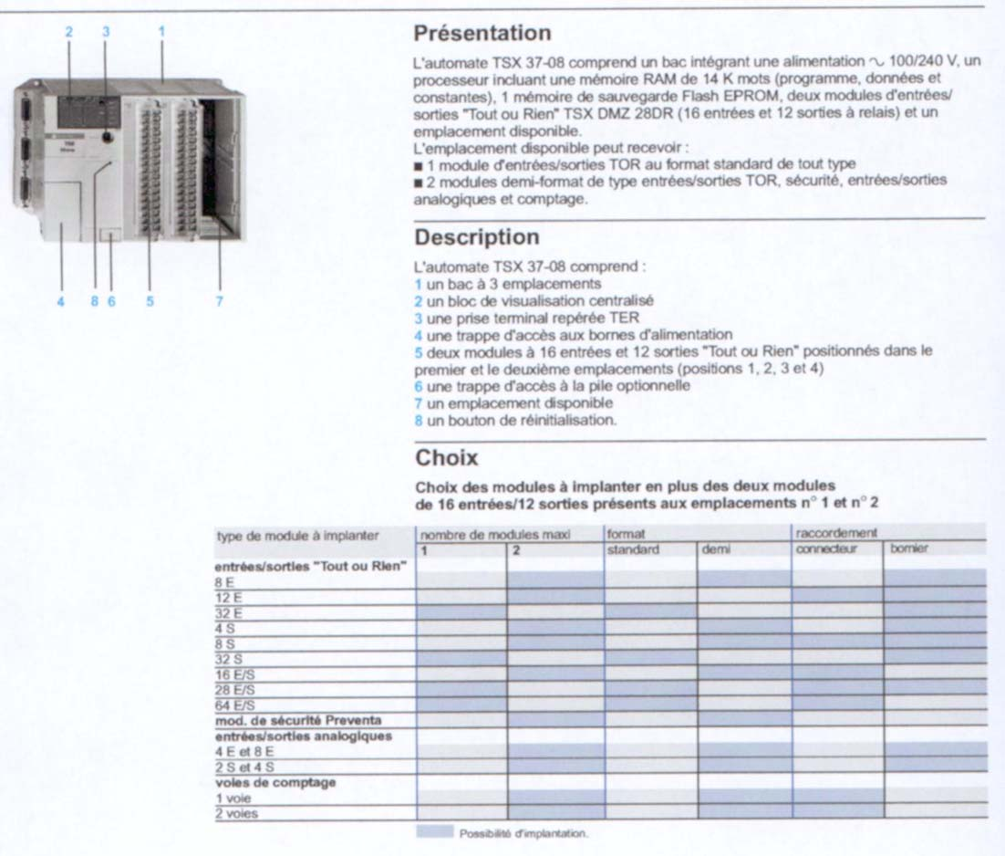

TSX 37-10

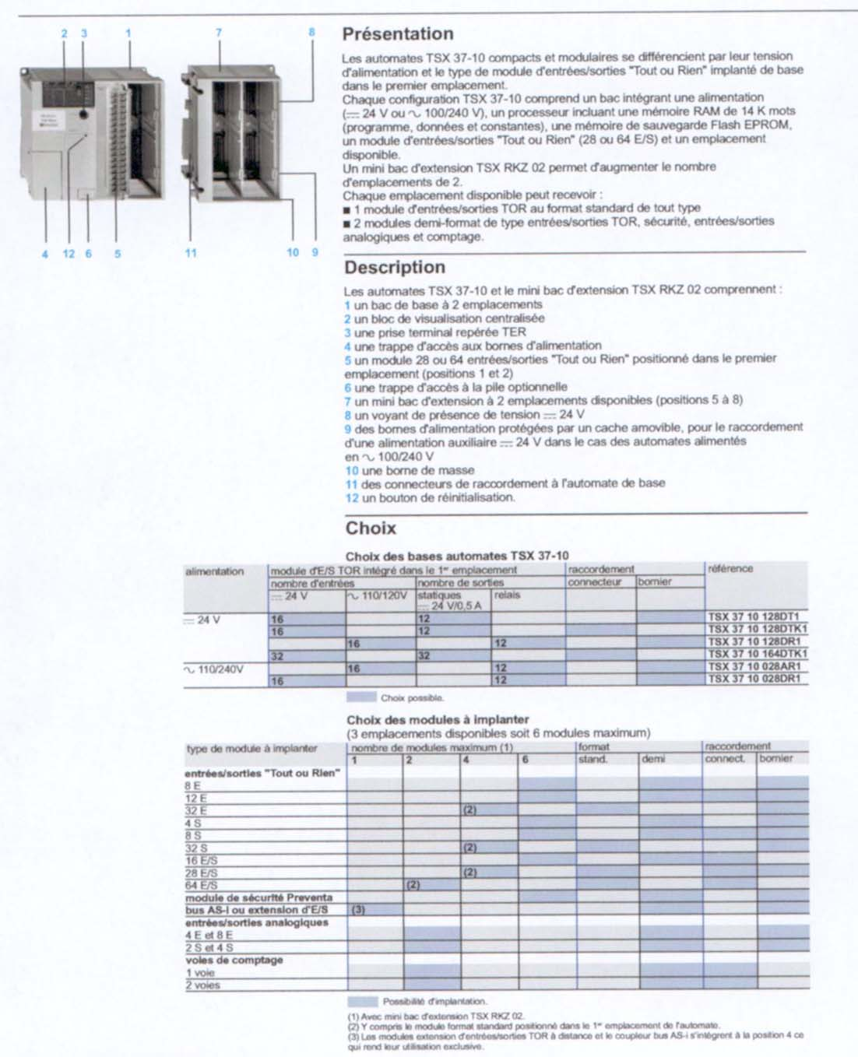

TSX 37-21/22

